პარტიების მიერ ელექტრონული საშუალებებით პარტიული სიებისა და თანდართული დოკუმენტაციის წარდგენისა და რეგისტრაციის წესისა და პირობების განსაზღვრის თაობაზე

დანართი №1

ცესკო


საარჩევნო სუბიექტს უფლება აქვს საქართველოს ორგანული კანონის „საქართველოს საარჩევნო კოდექსი” 115-ე მუხლის საფუძველზე წარადგინოს ერთი პარტიული სია. ამ დანართით განსაზღვრული წესის საფუძველზე, საარჩევნო სუბიექტს შესაძლებლობა ეძლევა პარტიული სია წარადგინოს როგორც მატერიალური სახით, ასევე ელექტრონული პლატფორმის მეშვეობითაც.

პარტიული სიის შესახებ ინფორმაციის ელექტრონულად ასახვა

საარჩევნო სუბიექტმა პარტიული სიის მოდულში მუშაობის უფლება შესაძლებელია მიანიჭოს ერთ ან რამდენიმე მომხმარებელს. ამისათვის სუბიექტის მიერ შესაბამის საარჩევნო კომისიაში წარმოდგენილი უნდა იყოს შესაბამისი პირ(ებ)ის ტელეფონის ნომ(ე)რ(ებ)ი.

არჩევნებში მონაწილე საარჩევნო სუბიექტს უფლება საქართველოს პარლამენტის არჩევნებისათვის პარტიული სიის წარდგენის მიზნით აქვს აირჩიოს მენიუს ღილაკი „პარტიული სია“:

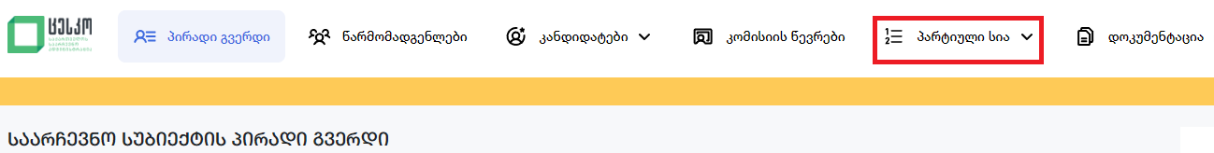

პარტიულ სიაში კანდიდატთა დამატება ხორციელდება საქართველოს მოქალაქის პირადი ნომრისა და გვარის მინიმუმ პირველი 3 სიმბოლოს შეტანით, ავტომატურად გენერირდება სახელი, გვარი, დაბადების თარიღი (რიცხვი, თვე, წელი), მისამართი, სქესი და ფოტოსურათი
(იხ. სურათი №1).
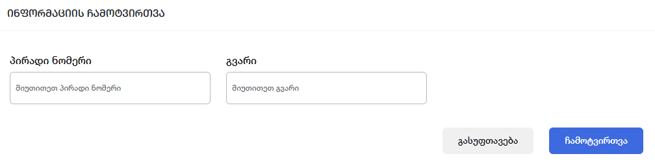
კანდიდატ(ებ)ად შესაძლებელია საქართველოს იმ მოქალაქის წარდგენა, რომელიც აკმაყოფილებს საქართველოს ორგანული კანონის „საქართველოს საარჩევნო კოდექსი“ დადგენილ მოთხოვნებს. იმ შემთხვევაში, თუ კანდიდატად წარდგენილი პირი არ აკმაყოფილებს კანონით დადგენილ მოთხოვნებს, სისტემაში გამოდის შეტყობინება (მიზეზის დეტალური მითითებით).
- თუ კანდიდატ(ებ)ად წარდგენილი პირ(ებ)ის სისტემაში შეტანილი მონაცემი შესაბამისობაშია დადგენილ მოთხოვნებთან, მომხმარებელს შეჰყავს შემდეგი ინფორმაცია:

- საკონტაქტო ტელეფონის ნომერი;
- სიაში რიგითი N;
- დელეგატობის კანდიდატად განსაზღვრის შემთხვევაში – ოლქის N;
- თანამდებობა (საქმიანობა);
- სამუშაო ადგილი (თუ უმუშევარია, მიეთითება „უმუშევარი“);

დელეგატობის კანდიდატად განსაზღვრის შემთხვევაში შესაბამის გრაფაში მიეთითება შესაბამისი „ოლქის“ ნომერი.

პარტიას უფლება არა აქვს, რომელიმე ოლქისთვის ამ ოლქის დელეგატობის ერთზე მეტი კანდიდატი განსაზღვროს;

- ველებში იტვირთება: საქართველოს პარლამენტის წევრობის კანდიდატად წარდგენილი პირის საქართველოს მოქალაქის პირადობის მოწმობის/პასპორტის ფოტოასლი, უფლების ჩამორთმევის შესახებ ცნობა, ნარკოლოგიური შემოწმების შესახებ ცნობა, კანდიდატის მიერ შევსებული და ხელმოწერილი სააღრიცხვო ბარათი და კანდიდატის პარტიული კუთვნილების შესახებ განაცხადი (PDF/JPG ფორმატში);
- შეცდომით ატვირთული დოკუმენტების ჩანაცვლება შესაძლებელია ღილაკით;

მოსანიშნი ველებია:
- საქართველოში არანაკლებ 10 წლის ცხოვრების ფაქტი;
- თანხმობა მოცემული პარტიული სიით კენჭისყრაზე;
- ბოლო არჩევნებით საქართველოს პარლამენტის წევრად ყოფნის ფაქტი .
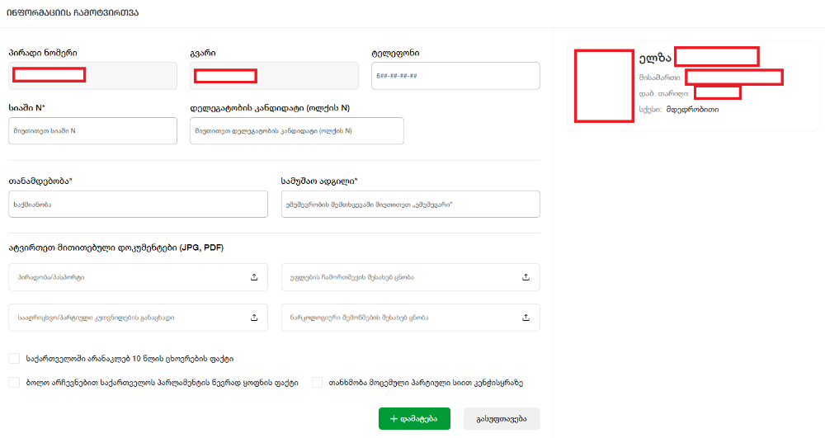

- წარდგენილ სიაში საქართველოს პარლამენტის წევრობის კანდიდატთა რაოდენობა არ უნდა იყოს 30-ზე ნაკლები და 200-ზე მეტი;
- თუ „პარტიული სია“ არ აკმაყოფილებს რაოდენობით დადგენილ მოთხოვნებს, სისტემაში გამოვა შეტყობინება: 

პარტიული სიით წარდგენილი კანდიდატ(ებ)ისა და პარტიული სიის სარეგისტრაციო პროცედურებისთვის შესასრულებელი მოქმედებები

პარტიული სიის წარდგენასთან დაკავშირებული სტატუსები:

- წარდგენა;
- პროცესში;
- რეგისტრირებული;
- უარი რეგისტრაციაზე;
- ხარვეზი;
- რეგისტრაცია გაუქმებულია/რეგისტრაციიდან მოხსნილია;
- წაშლილი;
- არქივი.

თუ პარტიულ სიაში კანდიდატ(ებ)ად წარდგენილი პირ(ებ)ის შესახებ მონაცემები შესაბამისობაშია, ინფორმაციის ჩამოტვირთვისას ღილაკის გამოყენებისა და მოქმედების დადასტურების შემდეგ, საარჩევნო სუბიექტის მიერ წარდგენილი კანდიდატ(ებ)ი გადავა „წარდგენა“ სტატუსში, სადაც შესაძლებელია დამატებული კანდიდატ(ებ)ის ღილაკით ან მასზე შეყვანილი ინფორმაციის ღილაკით

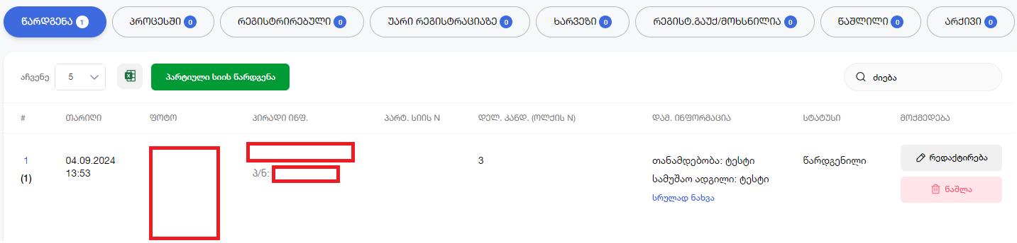
სისტემაში დამატებული „პარტიული სიის“ წარდგენა შესაძლებელია ღილაკით . ღილაკზე დაჭერით გამოდის შეკითხვის ფანჯარა 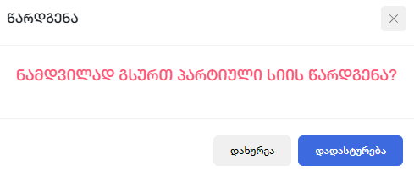 რომლის დადასტურების შემდეგ ცესკოს თავმჯდომარეს წარედგინება „პარტიული სია“ და „წარდგენა“ სტატუსიდან გადავა სტატუსში „პროცესშია“:
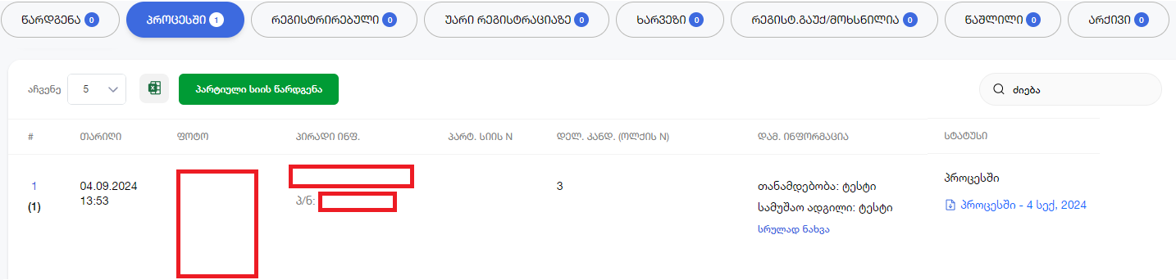
- გასათვალისწინებელია, რომ სტატუსში „პროცესშია“ არ არის შესაძლებელი კანდიდატ(ებ)ის შესახებ ინფორმაციის რედაქტირება/წაშლა.

მას შემდეგ, რაც საარჩევნო სუბიექტი სისტემაში ასახავს კანდიდატ(ებ)ად წარსადგენ პირთა შესახებ ინფორმაციას, ცესკოს ოპერატორი ღილაკების: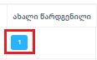 და 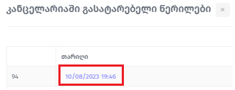 გამოყენებით ახორციელებს პარტიული სიის წარდგენის შესახებ განცხადების ტექსტის გენერირებას:
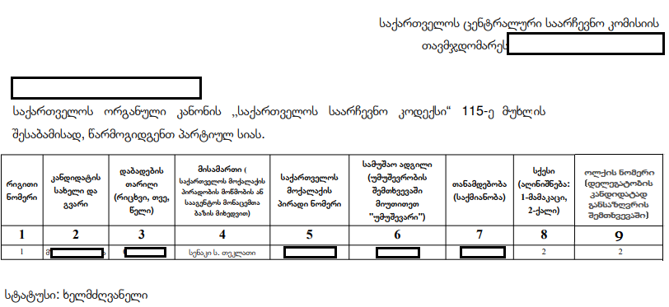
- განცხადება რეგისტრირდება ცესკოს კანცელარიაში.

თუ წარდგენილი პარტიული სია ან და თანდართული საბუთები არ აკმაყოფილებს კანონით განსაზღვრულ მოთხოვნებს, ხდება ხარვეზის დადგენა. მომხმარებლის მიერ სისტემაში დამატებული „პარტიული სია“ სტატუსიდან „პროცესში“ გადავა სტატუსში „ხარვეზი“:

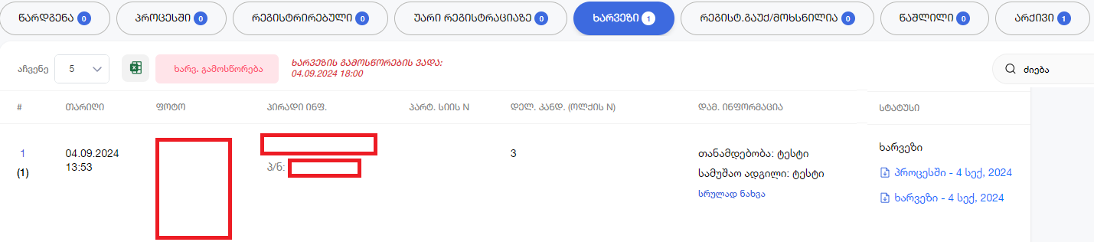
- კანონით დადგენილ მოთხოვნებთან პარტიულ სიასა და თანდართულ საბუთებში არსებული მონაცემების შეუსაბამობის შემთხვევაში (შეუსაბამობის მითითებით), თუ არსებობს ასეთი შეუსაბამობა, პარტიას ეძლევა 3 დღე სიისა და საბუთების სრულყოფისთვის. სისტემაში გამოდის შესაბამისი შეტყობინება ხარვეზის გამოსწორების ვადის შესახებ.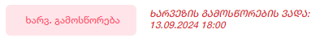.

- ხარვეზის დადგენის შემთხვევაში შესაბამისი კანდიდატ(ებ)ი მოინიშნება შესაბამისი სიმბოლოთი.
საარჩევნო სუბიექტის მიერ ხარვეზის გამოსწორება ხორციელდება ღილაკით. „ხარვეზის გამოსწორების“ ღილაკზე დაჭერის შემდეგ „პარტიული სია“ გადავა სტატუსში „წარდგენა“, სადაც შესაძლებელია კონკრეტული კანდიდატ(ებ)ის გრაფაში ხარვეზის გამოსწორების მიზნით მოხდეს ინფორმაციის რედაქტირება (სამუშაო ადგილი, თანამდებობა, ტელეფონი, ასევე შესაძლებელია სხვა დახარვეზებული დოკუმენტაციის ატვირთვა). რედაქტირებული „პარტიული სია“ ღილაკის საშუალებით, გადავა სტატუს „პროცესში“.

- თუ საარჩევნო სუბიექტმა კანონით განსაზღვრულ ვადაში ვერ გამოასწორა დადგენილი შეუსაბამობა, პარტიულ სიას/კანდიდატს უარი ეთქმება რეგისტრაციაზე, მიზეზების დეტალური განმარტებით.
- სტატუსში „არქივი“ განთავსდება პირველად წარმოდგენილი და ხარვეზის შემდგომ რედაქტირებული პარტიული სიები, რომლებიც ერთმანეთისგან განსხვავდება „პარტიულ სიაზე“ მინიჭებული რიგითი ნომრით.

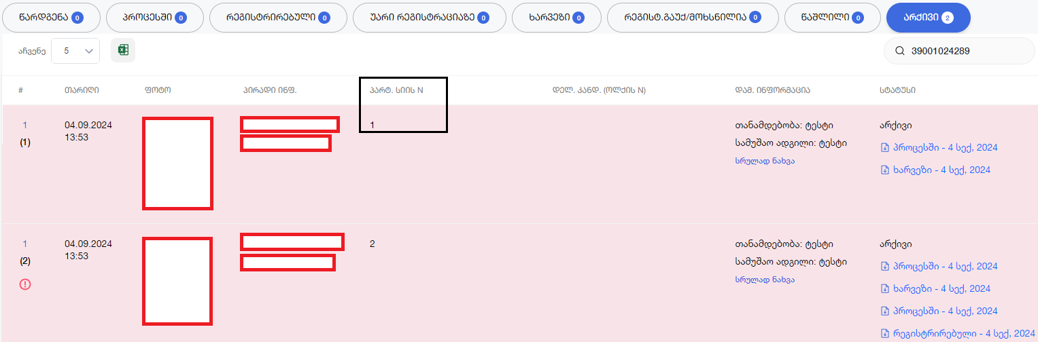

საარჩევნო სუბიექტის მიერ შესაბამის საარჩევნო კომისიაში წარდგენილი „პარტიული სია“ ოპერატორის მიერ რეგისტრაციაში გატარდება ღილაკით . „პარტიული სია“ სტატუსიდან „პროცესი“ გადავა სტატუსში „რეგისტრირებული“. კანონმდებლობით დადგენილ ვადაში გამოიცემა შესაბამისი სამართლებრივი აქტი.

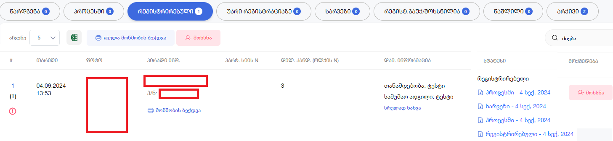

კანდიდატების მოწმობების ბეჭდვა შესაძლებელია „მოწმობის ბეჭდვა” ღილაკის გამოყენებით.

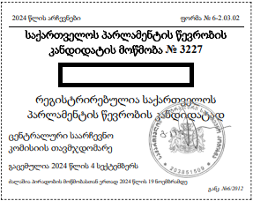

კანონმდებლობით გათვალისწინებულ ვადებში შესაძლებელია რეგისტრირებული პარტიული სიის/კანდიდატ(ებ)ის მოხსნა ღილაკის საშუალებით.
ღილაკზე დაჭერით გამოდის შეკითხვის ფანჯარა, რომლის დადასტურების შემდეგ წარდგენილი კანდიდატი ან პარტიული სია სტატუსიდან „რეგისტრირებული“ გადავა სტატუსში „რეგისტრაცია გაუქმებულია/რეგისტრაციიდან მოხსნილია“.

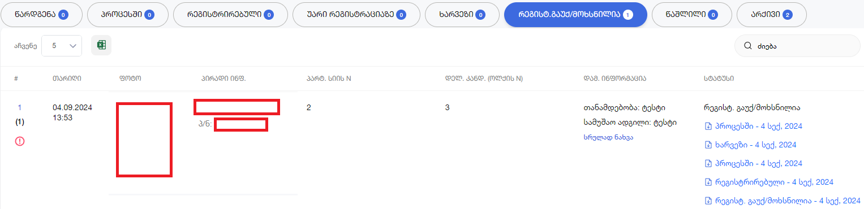
მას შემდეგ, რაც სისტემაში აისახება ინფორმაცია პარტიული სიის/კანდიდატ(ებ)ის მოხსნის შესახებ, ოპერატორი ღილაკების: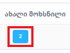 და გამოყენებით ახორციელებს განცხადების ტექსტის გენერირებას:
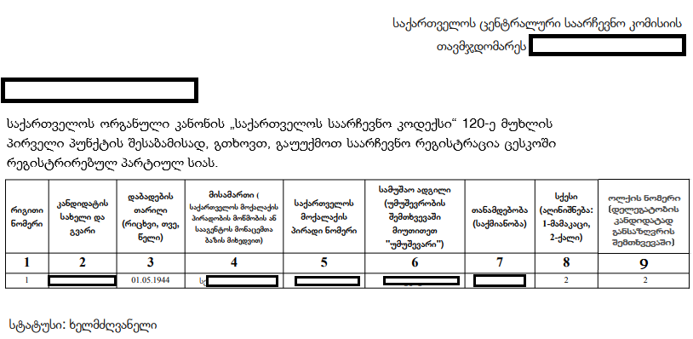
- განცხადება რეგისტრირდება ცესკოს კანცელარიაში და კანონმდებლობით დადგენილ ვადაში გამოიცემა შესაბამისი სამართლებრივი აქტი.

მომხმარებლის მიერ შესაძლებელია სისტემაში შეყვანილი „პარტიული სიის“ ჩამოტვირთვა (Excel-ის ფორმატით) სისტემის ზედა მარჯვენა კუთხეში მდებარე ღილაკით. ასევე შესაძლებელია ძიების ველის გამოყენებით კანდიდატების ძებნა (სახელი, გვარი, პირადი ნომერი).

